2024学年第一学期浙江省七彩阳光新高考研究联盟返校联考

高三化学答案

一、选择题（本大题共16小题，每小题3分，共48分。每小题列出的四个备选项中只有一个是符合题目要求的，不选、多选、错选均不得分）

1．【答案】D

【解析】羟基磷灰石属于碱式盐。

2．【答案】B

【解析】A错，氧化镁不耐酸。C错，过氧化钠不能用于自来水消毒。D错，氮化硅价格高，不适合用作建筑陶瓷。

3．【答案】A

【解析】A错，氧原子在中间。D正确，2p轨道中中间电子自旋相反，不属于基态。

4．【答案】C

【解析】C错，导管末端有水倒吸形成水柱，装置内部气压减小，属于吸氧腐蚀。

5．【答案】A

【解析】B错， 与CIO不能大量共存。C错，A13+、 S2-不能大量共存。D错，OH与能大量共存。

6．【答案】D

【解析】A错，H2O为还原产物。B错，《必修2》的p82-4和《有机化学基础》 p68-8信息说明乙醇难使溴水褪色。C错，未标明标准状况。

7．【答案】A

【解析】A正确，氨基甲酸酯属于酯类，肥皂水碱性，可清洗。B错，硫酸钡为重金属盐，但难溶于水，难以使蛋白质变性。C 错，物理或化学性质可能不同，如苯、甲苯、二甲苯为同系物，但是苯不能使酸性高锰酸钾溶液褪色，后两者可以。D错，牛油属于油脂，不能称为高分子。

8．【答案】D

【解析】A错，Na2SO3过量，则生成物H＋与 生成HSO3。B错，燃烧热的热化学方程式，的化学计量数应该为1。C错，没有隔绝空气，高温下 和Ti能与空气中的 等反应。

9．【答案】B

【解析】A正确，《必修 2》p72和《有机化学基础》p140都有表述。B错，《物质结构与性质》虽然为极性分子，但极性微弱，在水中的溶解度小于在四氯化碳中的溶解度。C正确，《有机化学基础》p142，丙烯酸钠加少量交联剂再聚合形成网状聚丙烯酸钠树脂，具有高吸水性和保水能力且难溶于水。D正确，《物质结构与性质》 ，金刚石的共价键键长很短、键能很大且具有方向性，当受到大的外力作用会发生原子错位而断裂。

10．【答案】C

【解析】A错，图1可知，随温度升高，SHCl3的产率下降，

，图2可知，随温度升高，

SHCI3的平衡转化率增大，

，因此

B错，图1可知，反应①，增加HCI浓度，

反应速率加快，SiHCl3产率减小。C正确，反应①，

，根据

，反应

①更适合在较低温度下进行。D错，图2可知，1300℃与1100℃曲线很接近，工业上选择反应

温度还要考虑效能与成本的关系，故选择1100℃更合适。

高三化学学科 参考答案 第1页 共4页

11．【答案】D

【解析】A正确，-COOH的4个原子都可以在同一平面，故最多有16个原子在同一个平面。B正确，②看作加成反应，③看作消去反应。C正确，浓硫酸作催化剂。D错，羧基上的羟基受苯环和碳氧双键的影响，羟基上氧原子的负电性更弱。

12．【答案】C

【解析】根据信息推出X、Y、Z、R和T分别为H、C、N、AI、CI。B正确，非金属的电负性一般大于1.8，金属的电负性一般小于1.8，而N、Cl的电负性接近，故N、H的电负性差值小于AI、Cl的电负性差值，故键的极性N-H小于AI-CI。C错，C4H10在催化剂、加热、加压条件下可以裂解为CH4和 D正确，CCl4常温下为液态，CH4常温下为气体。

13．【答案】D

【解析】A正确，a处的海水被2次加热，所以海水的温度：

。B正确，二级闪蒸室内的海水

温度比一级闪蒸室内的低，需要更低的压强汽化，所以闪蒸室的压强：

非从海水提取。

14．【答案】C

D错，铝、碘并

【解析】C错，

H。正确，向左侧烧杯滴加一定量某浓度氨水，与

形成

,

降低

的浓度，有利于铜失电子，电压表读数增大。

15．【答案】B

【解析】A正确，图2可知，可选

这条线的

的点计算，得出

mmHg

此时人体血液pH正常。B错，人体血液中的碳源不仅仅来自于呼吸的平衡中，还存在其它碳酸

盐，还含有众多的其他相关的离子。C正确，乳酸的

比碳酸的

大，因此人体剧烈运动时，

产生的乳酸与HCO3

反应产生

，再由肺部排出。D正确，图2可知，人体血液处于

状态

时，

，需要调高，可适当服用小苏打。

16．【答案】B

【解析】A错，可能含有NH4＋和H＋。C错，原因①还原铁粉在空气中加热到红热时已产生，无法确定红热的铁能与水蒸气反应是否生成 ，②只凭滴入KSCN溶液变红色，不能确认二价铁的存在。D错，水沸腾也会产生气泡，应该在停止加热、水不再沸腾时立即观察。

二、非选择题（本大题共5小题，共52分）

17．（10分）

【答案】

（1）①CH3NH3PbI3（1分）

②8（1分）

③BD（2分）

分） NH3中N原子有孤电子对，对成键电子对的斥力大，键角小（2分）

(2)

（3）NH3、Cl（1分） 根据价层电子对互斥理论和杂化轨道理论，可推测出结构为八面体构型，存在2种同分异构体，所以呈现2种颜色（2分）【解析】

（1）③A错，电离能： B正确，晶体中碘微粒是I，最外层达稳定结构。C错，CH3NH3＋中-CH3的VSEPR模型为四面体形。D正确，基态N原子中 轨道相互垂直，但能量相等。

18．（10分）

【答案】

（1）BDE（2分）

高三化学学科 参考答案 第2页 共4页

(2) （2分）由于该工艺的尾气中含有一定量的氧气，CO、S被氧化损耗（2分）

(3) （2分）

（4）取该酸雨样品少量，滴加足量盐酸，再滴加BaCl2溶液，若有白色沉淀，则该雨水含有另取该酸雨样品少量，边振荡边滴加酸性KMnO4溶液，若红色褪去，则该雨水含有 （或边振荡边滴加少量 溶液，若产生浑浊，则该雨水含有 。（2分，其它合理方案酌情给分）

【解析】

（1）A错，Y为98.3％的浓硫酸。C错，地表为富氧区，黄铁矿逐渐被氧化。

（3）注意 为足量。

19．（10分）

【答案】

(1) 分） 已知 的 ，根据盖斯定律有（1分）【回答：铝比铁活泼，所以放热多，即 ，不给分】

（2）①CD（2分）

②相同温度下，由于反应i为气体分子数增加的反应，加压使i反应平衡逆移，减小 的生成，而反应ii为气体分子数不变的反应，故增大压强时，H2的平衡产率随压强的增大而减少（2分）

（3）①得到的金属 Co中杂质NaBH4含量高，水解产物NaBO2占据了Co表面的部分活性位点，使反应速率下降。（2分）

②

（2分）

【解析】

（2）①A错，反应i的 ，在高温下能自发进行。B错，用NaOH溶液将CO2吸收，CO2的浓度下降，速率减慢。C正确，将i、ii合并写出总的热化学方程式可知 ，温度越高，CH4的平衡转化率越高。D正确，石油的裂化和裂解可得到CH4、 等。

20．（10分）

【答案】

（1）三颈烧瓶（1分）

（2）D（1分）

(3) （1分）

①将 Bi(NO3)3或 晶体溶于较浓的硝酸中，再加水稀释到所需浓度。（1分）

②该离子方程式的平衡常数 ，由于水解较彻底，水解达平衡时，溶液中 ，所以 ，加入HNO3时， ,平衡逆移，HNO3可抑制 的水解。（2分）

（4）cabd（1分）abd（1分）

（5）89.0％（2分）

【解析】

（2）A错，步骤I：加热温度越高，溶解速率越快，同时硝酸会挥发、分解，产率不一定越高。B错，可加适量的NaOH溶液调节pH，容易形成BiONO3沉淀，且会造成 难以去除。C错，浓缩至蒸发皿中大量晶体析出，不一定能得到 晶体。D正确，存在两个平衡，

高三化学学科 参考答案 第3页 共4页

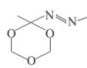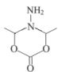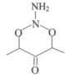

① ,② ，组合使用 ，增大了CI浓度，有利于②反应生成BiOCl。

（5）已知EDTA与

21．（12分）

【答案】

（1）羧基、酰胺基（1分）【写全且对】

(2) （1分）

(3) （2分）

(4)

（2分）

(5) （3分）【一步1分，第1、

第2步顺序写反了，则这两步不得分】

【解析】根据题意可推出：

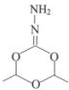

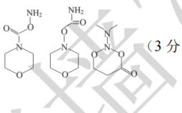

(9)

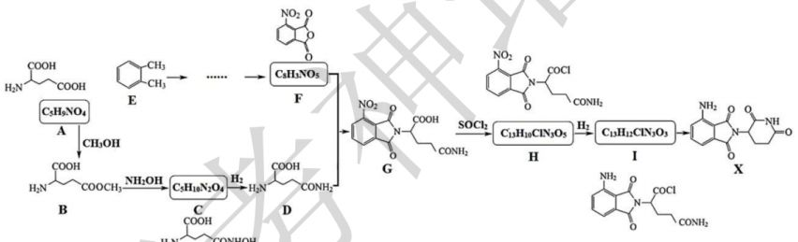

第21题解图

（3）B错， 的反应类型分别涉及还原反应、取代反应。D错，化合物X的分子式是

（5）根据信息应该先考虑先硝化、再氧化。

高三化学学科 参考答案 第4页 共4页